**TDDT Handbuch**

1. Exercise auswählen:

In diesem Fenster wählt man eine Exercise aus der Catalog.xml aus. Die Exercises werden von dem Programm eingelesen und verarbeitet.

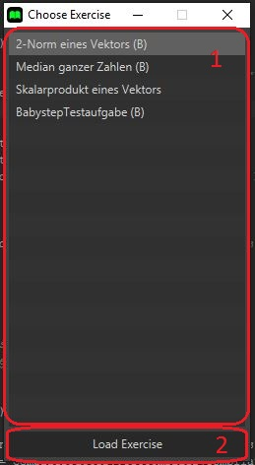

1. ListView um Exercise auszuwählen. Steht hinter der Exercise “(B)” so ist Babysteps für die Exercise aktiviert. Ist Babysteps nicht aktiviert so läuft im Programm dennoch die Zeit runter, sodass dies als Orientierung dient.
2. Button um zu der jeweiligen Exercise ins Hauptfenster zu gelangen

2. Hauptfenster

In dem Hauptfenster wird die Programmierarbeit verrichtet.

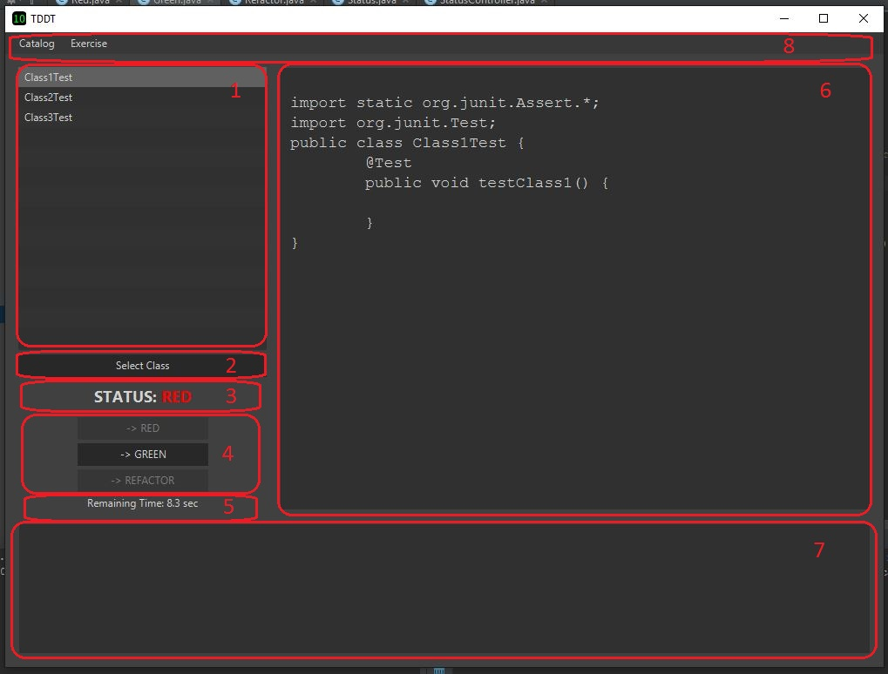

1. In dieser Liste werden die Klassen/Tests der Exercise angezeigt, die man verändern kann.
2. Der Button lädt die ausgewählte Klasse, sodass sie dargestellt werden kann.
3. Aktueller Status
4. Die Buttons überführen in den neuen Status. Dabei gilt:
   1. Red -> Green
   2. Green -> Refactor und Green -> Red
   3. Refactor -> Red
5. Verbleibende Zeit von Babysteps
6. Textfeld der den Code der ausgewählten Klasse lädt und anzeigt und sich bearbeiten lässt
7. Textfeld in denen Meldungen für den User angezeigt werden
8. Menü-Leiste in der verschiedene Optionen zur Verfügung stehen

3. Menü-Leiste:

1. Catalog
2. Load Exercise:

Auswahl einer neuen Exercise. Dabei wird der Code der vorherigen

Exercise gelöscht.

1. Exercise
2. Show Description:

Ausgabe des Exercise-Namen und der Description der Exercise

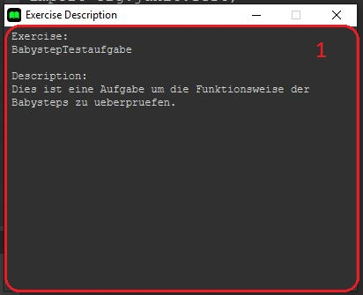

2) Show Tracking:

In dem linken Kuchendiagramm wird die Zeit in den einzelnen Phasen

dargestellt. In dem rechten Textfeld werden die aufgetretenen Compiler-Fehler aufgelistet.

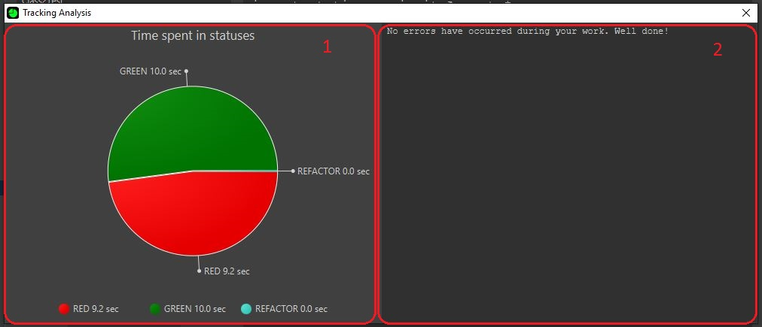

4. Katalog

< exercises> … </exercises>

Hier werden die einzelnen Exercises reingeschrieben.

<exercise name=”...”> … </exercise>

Dies beschreibt eine einzelne Exercise, wobei in “name” der Name der Exercise angegeben wird.

<description> … </description>

Hier wird die Aufgabenstellung abgespeichert.

<classes> … </classes>

Hier werden die Klassen reingeschrieben.

<class name=”...”> … </class>

Hier wird eine einzelne Klasse definiert. Zwischen die Tags kommt der Programmcode und in “name” kommt der Klassenname. Dabei sollte der Name der Klasse idealerweise dem Namen der Klasse im Programmcode entsprechen.

<tests> … </tests>

Äquivalent zu <classes>, aber für Testklassen.

<test name=”...”> … </tests>

Äquivalent zu <class>, aber für Testklassen.

<config> … </config>

Hier kommen die Konfigurationen zu den einzelnen Exercises rein.

<babysteps statusSwitch=”...” time=”...”>

Hier wird die BabySteps-Konfiguration angegeben. in “statusSwitch” gibt man “true oder “false” an, ob bei abgelaufener Zeit in den vorherigen Status gewechselt werden soll. In “time” wird die Zeit für die BabySteps in Sekunden angegeben.

Die Struktur des Katalogs können Sie in der Catalog.xml einsehen.